Почвенные фрезы для горных пород Agri-World – серия FRP-25
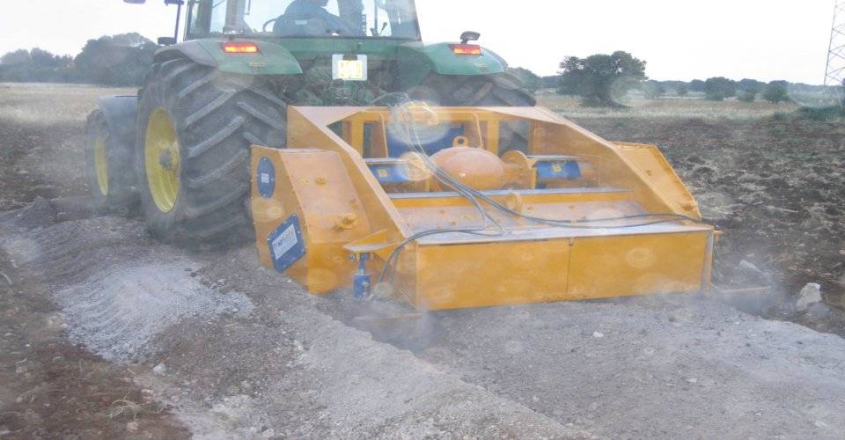

Технические характеристики:

Модели | FPR-115.25
Необходимая мощность, л.с. | 120-140
рабочая ширина, мм | 1150
Общая ширина, мм | 1600
рабочая глубина, мм | 250
ВОМ, об/мин | 540-750
Вес, кг | 2500

